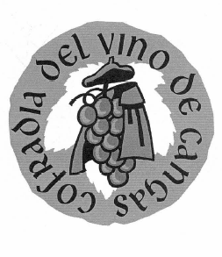

Cangas de Narcea
(Principado de Asturias)
Programa Provisional

Sabado 13 Octubre de 2007

A partir de las 10h recepción de cofradías visitantes y desayuno en restaurante La Calzada, C/ Uría 26.
De 11.30h a 12.30 recorrido por la feria.

A las 12.30h Misa solemne por las intenciones de la Cofradía y Cofradías asistentes.

A la 13.30 - IV Gran capitulo de nuestra Cofradía en el teatro Toreno. Intervención del Cofrade Mayor, autoridades y portavoces de cofradías asistentes. Juramento de los nuevos cofrades y nombramiento de los cofrades de honor y otras distinciones.

A las 15.00 h comida de confraternización en el restaurante El Molinón C/ Uría 36.

A las 17.30 h participación en el acto de pisada de la uva partiendo de la plaza del ayuntamiento con el carro y las uvas. Seguidamente recorrido por la feria y los distintos stands de los vinos de la tierra de Cangas.

Para cualquier información, ponerse en contacto con:

Información:

Raúl Teimil – Cofrade Mayor – Telf.: 616580822 - 985812462

